Je vous expose la chronologie des travaux concernant l’antenne ORANGE de Morgat.
30/12/2008 dépôt du dossier en mairie de Crozon
09/02/2009 signature de la déclaration préalable par le Maire de Crozon
14/12/2010 début des travaux sur parcelle IW153
21/12/2010 mise en demeure par courriel et lettre recommandée de SOGESTREL par la mairie de Crozon suite à notre intervention. la construction a été effectuée sur une parcelle autre que celle prévue (IW149), de plus avec propriétaire différent !!

Suite à cela, arrêt des travaux, nous pensions que la validité de la déclaration préalable arrivait à échéance (2 ans) mais suite au décret 2008-1353 du 19 décembre 2008 prorogeant le délai de validité des autorisations d’urbanisme, ce délai est passé à 3 ans

22/12/2010 passage d’un géomètre et bornage du terrain.
05/04/2011 sur ce terrain borné, réalisation des fondations et mise en place treillis soudés dans les fondations.
06/04/2011 fin des travaux de fondation.
Çi-joint photos du chantier et le point qui nous interpelle :

- la surface des fondations (dans le cas présent les dimensions relevées sont de 5,60x5,80 soit 32,5m² de surface environ) et le respect du code de l’urbanisme concernant la déclaration préalable [SHOB ≥2m² et ≤ 20m² tel que mentionné dans le guide des relations entre opérateurs et communes édition de décembre 2007] et rapprochement entre notre situation et le jugement du tribunal administratif de Dijon « Riverains antennes relais contre la SA Orange et la Mairie de Magny-Cours » du 08/10/2010 page 4.

Nous faisons appel à Robin des Toits afin que vous nous indiquiez les démarches et chronologie à respecter afin d’être le plus efficace possible dans notre démarche.

Cordialement

P LE DEN

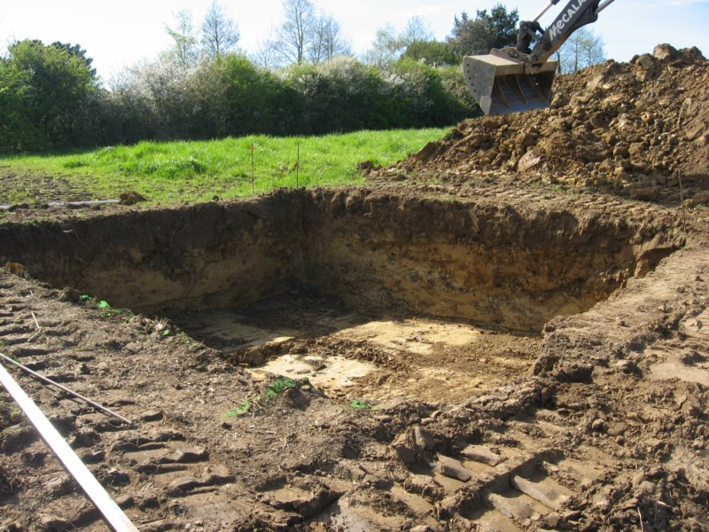 fondation

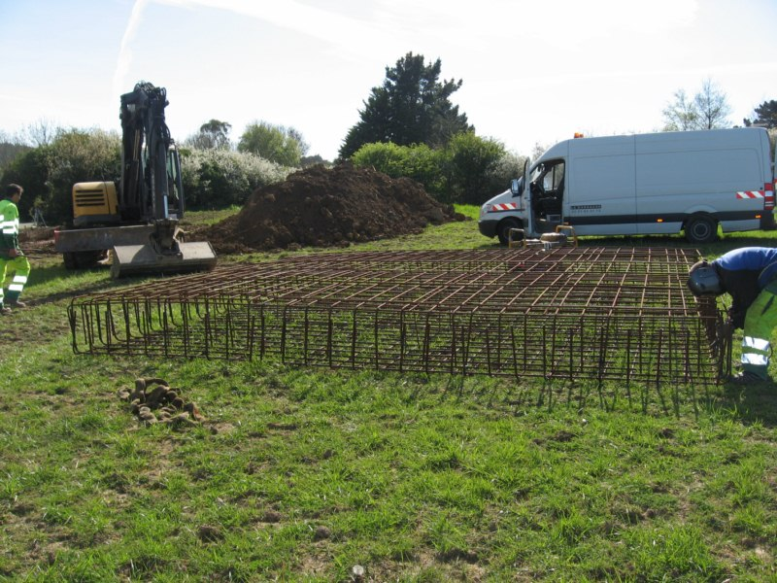 treillis métallique

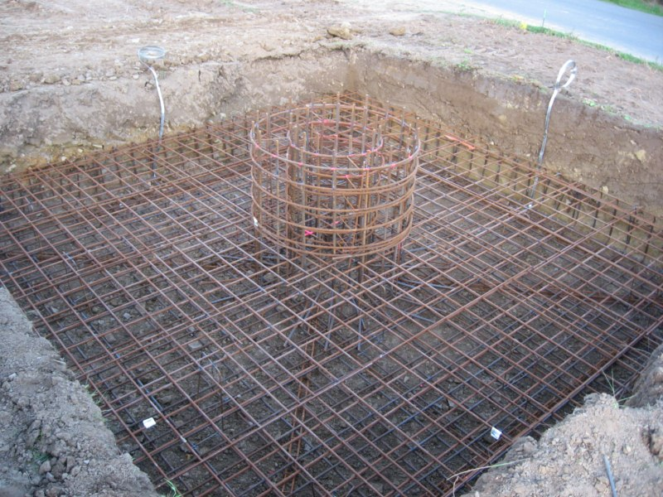

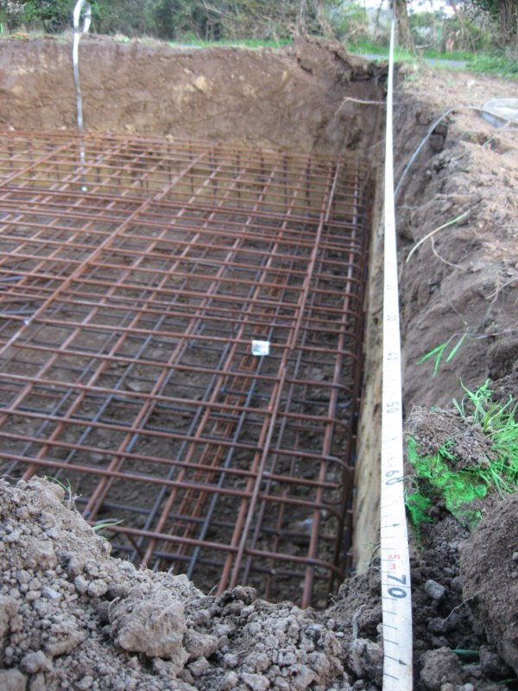 côté 5,60 m

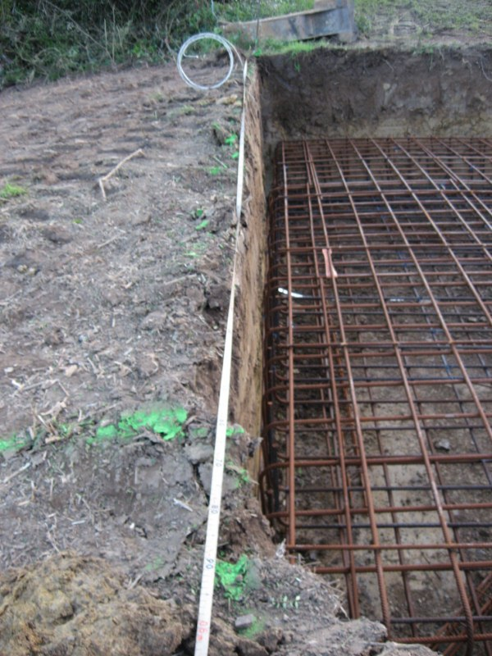 côté 5,80 m

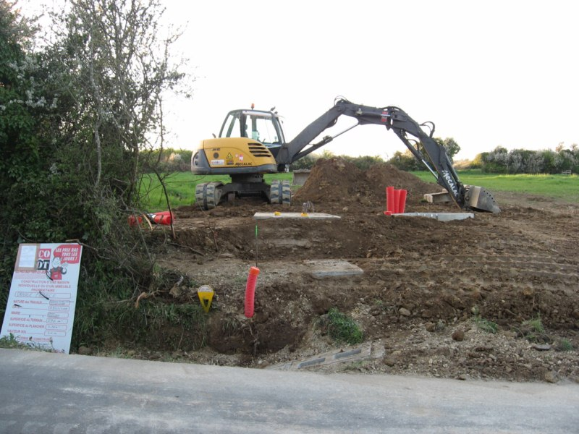 le 06/04/2011 le béton est coulé et le tout camouflé avec la terre en surplus, et ceci en 36H !!

